

CÔNG TY CỔ PHẦN CÔNG TRÌNH VIETTEL

HỒ SƠ CÔNG TRÌNH

Mã trạm: HYN045
Mã công trình: XL HYN BTS17 00268
Địa chỉ: Thôn Thụy Dương, xã Thụy Lôi, huyện Tiên Lữ

Hà Nội, 3/2018
MỤC LỤC
1. THÔNG TIN CHUNG 3
2. THÔNG TIN HỢP ĐỒNG 3
2.1 Hợp đồng xây lắp đầu ra 3
2.2 Hợp đồng xây lắp đầu vào 4
3. THÔNG TIN PHIẾU XUẤT KHO 4
3.1 Phiếu xuất kho của chủ đầu tư 4
3.2 Phiếu xuất kho của công ty 5
4. BÀN GIAO MẶT BẰNG 5
5. KHỞI CÔNG 5
6. THI CÔNG 5
7. VƯỚNG 5
8. NGHIỆM THU 5
9. HOÀN TRẢ 5
10. HOÀN CÔNG 5
11. QUYẾT TOÁN 5

THÔNG TIN CHUNG
Loại công trình: Công trình BTS
Mã trạm: HYN045
Mã công trình: XL HYN BTS17 00268
Tên công trình: Thôn Thụy Dương, xã Thụy Lôi, huyện Tiên Lữ
Vùng miền: Đồng bằng
Ngày khỏi công dự kiến: 21/03/2018
Hình thức thi công: Triển khai mới
Ghi chú:

THÔNG TIN HỢP ĐỒNG

Hợp đồng xây lắp đầu ra
Số hợp đồng: BBTT_QNI_HT/17/000003
Tên hợp đồng: Biên bản thương thảo ký kết hợp đồng
Đối tác: Tổng công ty Mạng lưới VTNET
Đơn vị ký: Công ty Cổ phần Công Trình Viettel
Ngày ký: 12/08/2017
Giá trị hợp đồng: 10,000,000 VNĐ
Mã đơn đặt hàng : ABH09_QNI_HT/17/000003
Tình trạng hợp đồng: Đang thực hiện

Hợp đồng xây lắp đầu vào

THÔNG TIN PHIẾU XUẤT KHO

Phiếu xuất kho của chủ đầu tư
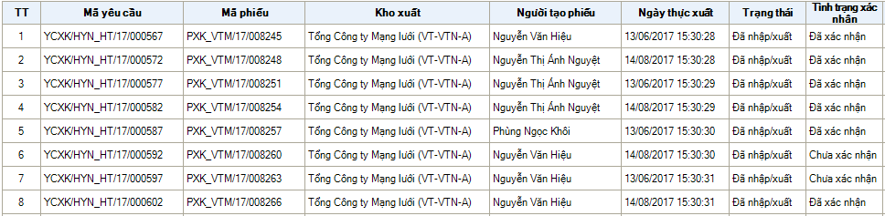

Phiếu xuất kho của công ty

BÀN GIAO MẶT BẰNG

KHỞI CÔNG

THI CÔNG

VƯỚNG

NGHIỆM THU

HOÀN TRẢ

HOÀN CÔNG

QUYẾT TOÁN

